Geometriai megoldás segít elkerülni a káros interferenciát az idegrendszerben
Az idegsejtek vizsgálatának új lehetőségét tárta fel a HUN-REN Wigner Fizikai Kutatóközpont és a University of California, Los Angeles kutatóinak együttműködésében létrejött, és nemrégiben a Nature Communications-ben publikált kutatás.
Az idegtudomány egyik alapvető felismerése az, hogy az idegsejtek szakértőkként segítik az érzékelést és a döntéshozatalt. Egyes sejtek érzékenyek a környezet különféle, akár egészen összetett jellemzőire, aktivitásukkal pedig jelezni tudják a feldolgozási lánc későbbi elemei számára azt, hogy éppen mivel szembesült az adott szervezet.
Későbbi kutatások azonban feltárták, hogy egy-egy sejt mégsem annyira specialista szakértő, mint korábban gondoltuk, hanem az idegsejtek valójában lelkesen „multi-taszkolnak”. Ez a „kevert szelektivitásként” ismert jelenség elsőre több szempontból is praktikusnak tűnhet. Egyrészt, egy-egy idegsejt feladata nem csak egy dologra korlátozódik, ahogyan jellemzők, tárgyak, elemi folyamatok sem csak egy kombinációban fordulnak elő a valóságban, másrészt ez a tény idegsejt- és helytakarékos, úgynevezett ritka kódolást eredményez, amivel a hasonlóságok is hatékonyabban párosíthatók. A kevert szelektivitás viszont kihívást jelenthet mind az idegsejt kimenetét olvasó feldolgozó rétegek, mind pedig egy, az idegsejtek jeleit dekódolni igyekvő, elemző eszköz számára, hiszen nem egyértelmű, hogy az idegsejt válaszának intenzitása mely környezeti jellemző jelenlétét tükrözi.
A HUN-REN Wigner Fizikai Kutatóközpont és a University of California, Los Angeles kutatóinak együttműködésében létrejött, és nemrégiben a Nature Communications-ben publikált kutatás azonban rámutat, hogy a kevert szelektivitás ellenére a különböző környezeti ingerek, sőt az állatok kognitív állapota is egyértelműen meghatározhatók. Az eredmény alapja egy gépi tanulásos eljárás, melynek segítségével a tudósok megállapították, hogy az idegsejtek által egyidejűleg kódolt látott és hallott ingerek, valamint akár egy feladat szabályosságait tükröző kontextus, egyértelműen beazoníthatók egy egyszerű geometriai struktúraként anélkül, hogy a kódok egymást megzavarnák. A megoldást úgy lehet elképzelni, mint egy kocka különböző lapjait, mely lapok egyenként látott, vagy hallott információkat tárolnak, illetve az aktuálisan érvényes szabályt kódolják. Ez a kocka tetszőleges irányban lebeghet a térben, így nem kizárólag egy oldalára, vagyis csak a látott, vagy a hallott információra látunk rá. Találhatunk azonban olyan irányt, melyből kizárólag csak az egyik vagy másik típusú információra látunk , anélkül, hogy a többi oldal megzavarná a látványt.
Az új kutatás irányt mutat abban, hogy megértsük, miképpen birkózik meg az idegrendszer olyan, az életben természetes szituációkkal, amikor többféle potenciális feladat között kell megtalálnunk a gyümölcsöző döntési stratégiákat. Ezek az ismeretek amellett, hogy segítenek megérteni az emberi és állati idegrendszer működését, hozzájárulhatnak a mesterséges intelligencia algoritmusok fejlődéséhez is.
Sajtókapcsolat:
- kommunikacio@wigner.hu
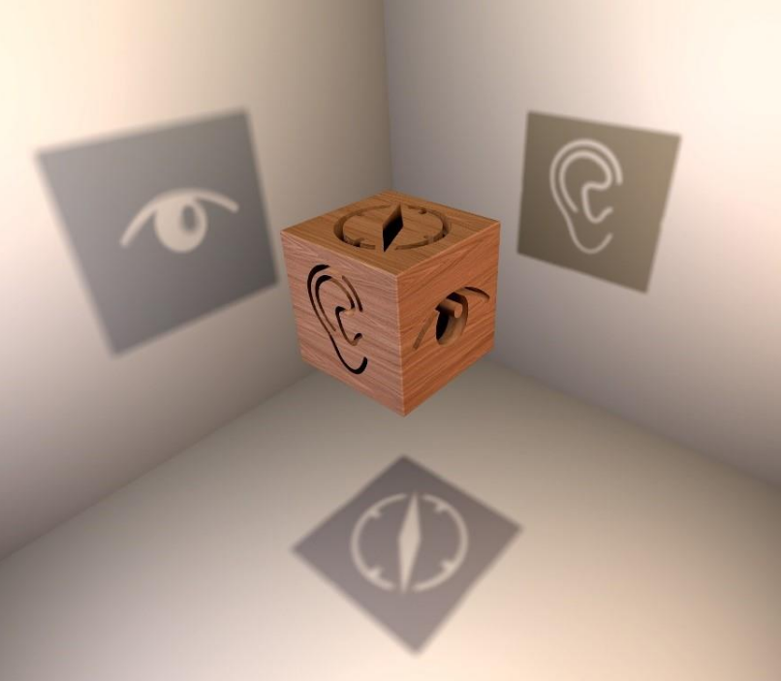 | © Grafika: Szénási Györk
Eredeti tartalom: Wigner Fizikai Kutatóközpont
Továbbította: Helló Sajtó! Üzleti Sajtószolgálat
Ez a sajtóközlemény a következő linken érhető el:

